Parte A: Desocupación

Figura 1: Proporción de Desocupados por Nivel Educativo (2004 vs 2024)

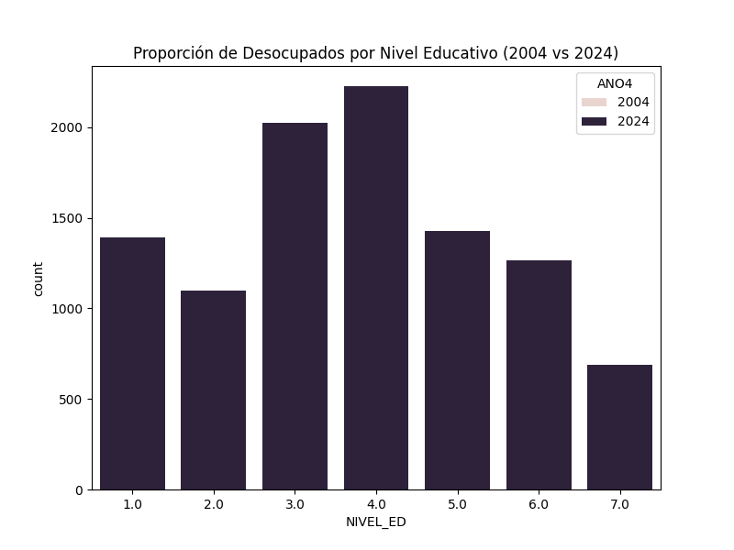

Esta figura muestra la proporción de desocupados por nivel educativo comparando los años 2004 y 2024. Se observa que en ambos años, la mayoría de los desocupados tienen un nivel educativo inferior al terciario. El gráfico permite comparar cómo ha cambiado la distribución de desocupados por nivel educativo entre estos dos años.

Figura 2: Proporción de Desocupados por Edad Agrupada (2004 vs 2024)

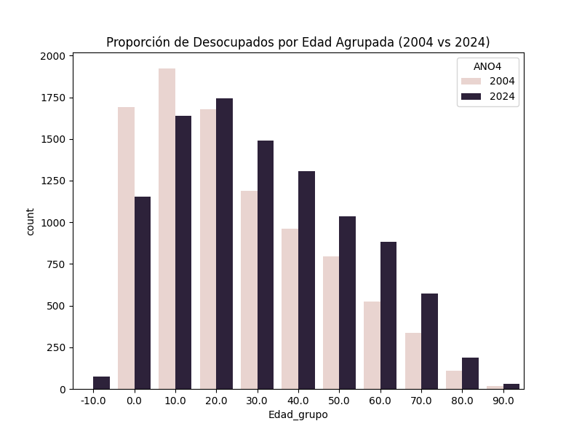

Esta figura muestra la proporción de desocupados por edad agrupada comparando los años 2004 y 2024. Se agruparon los datos por intervalos de 10 años para facilitar la visualización. Los resultados muestran que las personas desocupadas se concentran principalmente en los grupos de edades más jóvenes, tanto en 2004 como en 2024.

Figura 3: Proporción de Desocupados por Categoría Ocupacional (2004 vs 2024)

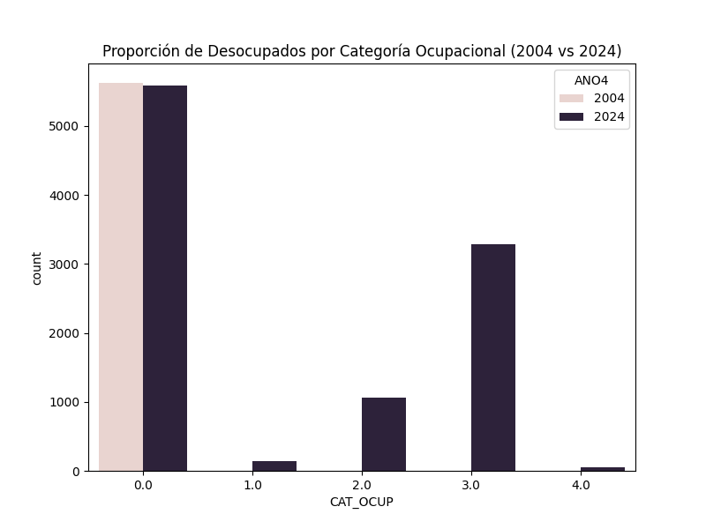

Esta figura muestra la proporción de desocupados por categoría ocupacional en 2004 y 2024. Se observa que las personas desocupadas se agrupan principalmente en categorías relacionadas con la falta de empleo formal o informal, con una variabilidad entre los años debido a cambios en las condiciones del mercado laboral.